

**Бюджет для граждан**

**Нижнекаменского сельского поселения**

**на 2024 год и плановый период 2025 и 2026 годов**



**ЧТО ТАКОЕ БЮДЖЕТ ДЛЯ ГРАЖДАН?»**

«Бюджет для граждан» - аналитический документ, публикуемый в открытом доступе в целях предоставления гражданам актуальной информации о бюджете, в объективной, простой и доступной для понимания форме.

В первую очередь, это достигается за счет контроля и оптимизации затрат посредством применения программно-целевых принципов бюджетирования, что обеспечивает взаимосвязь целей и задач развития поселения с объемами финансовых ресурсов.

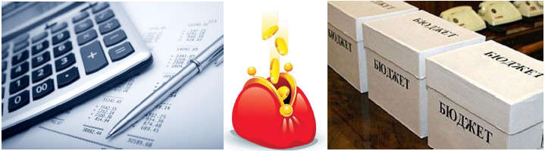

В целом бюджет Нижнекаменского сельского поселения на 2024 год и плановый период 2025 и 2026 годов сформирован с учетом всех принятых обязательств, с учетом сохранения приоритетных направлений расходов.

Публикация «бюджета для граждан» является мерой, направленной на повышение прозрачности и открытости общественных финансов.

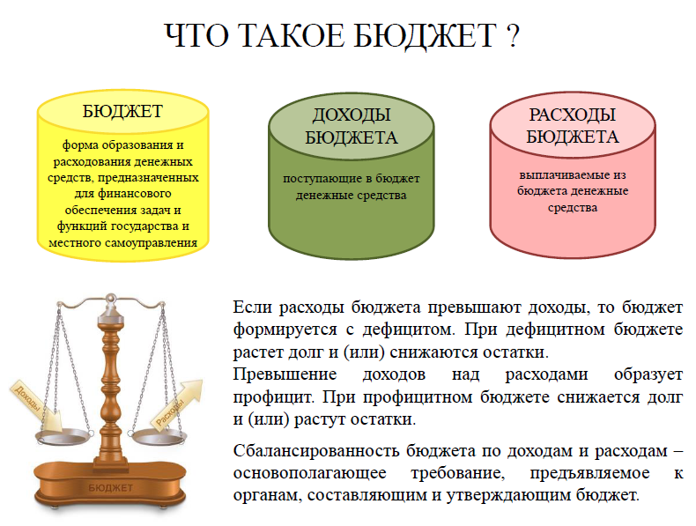

**КАКИЕ ЭТАПЫ ПРОХОДИТ ПРОЕКТ БЮДЖЕТА?**

1. СОСТАВЛЕНИЕ ПРОЕКТА БЮДЖЕТА ПОСЕЛЕНИЯ

Постановлением администрации Нижнекаменского сельского поселения от 18.03.2020 № 19 утвержден Порядок составления и разработки проекта бюджета Нижнекаменского сельского поселения Таловского муниципального района Воронежской области на очередной финансовый год и на плановый период, в котором определены ответственные исполнители, порядок и сроки работы над документами и материалами, необходимыми для составления проекта бюджета поселения. Непосредственное составление бюджета поселения осуществляет администрация Нижнекаменского сельского поселения.

2. РАССМОТРЕНИЕ ПРОЕКТА БЮДЖЕТА ПОСЕЛЕНИЯ

Администрация Нижнекаменского сельского поселения в лице главы Нижнекаменского сельского поселения вносит в Совет Нижнекаменского сельского поселения проект решения Совета о бюджете поселения.

В соответствии с Положением о бюджетном процессе в Нижнекаменском сельском поселении, а также Положением о порядке организации и проведения публичных слушаний в Нижнекаменском сельском поселении глава поселения назначает публичные слушания по проекту решения Совета о бюджете поселения. Совет Нижнекаменского сельского поселения рассматривает проект о бюджете в двух чтениях.

3. УТВЕРЖДЕНИЕ ПРОЕКТА БЮДЖЕТА ПОСЕЛЕНИЯ

Проект бюджета поселения утверждается Советом Нижнекаменского сельского поселения в форме решения Совета Нижнекаменского сельского поселения.

**На чем основывается проект бюджета**

**Нижнекаменского сельского поселения**



|  |  |  |  |
| --- | --- | --- | --- |
| **Составление проекта бюджета Нижнекаменского сельского поселения основывается на:** | | | |
| **1** | **2** | **3** | **4** |
| Бюджетном послании Президента Российской Федерации | Прогнозе социально-экономического развития Нижнекаменского сельского поселения | Основных направлениях бюджетной и налоговой политики Нижнекаменского сельского поселения | Программах Нижнекаменского сельского поселения |

**Основные направления бюджетной и налоговой политики  
Нижнекаменского** **сельского поселения на 2023- 2025 годы**

***Обеспечение сбалансированности и устойчивости бюджета Нижнекаменского*** ***сельского поселения в среднесрочной перспективе с учетом текущей экономической ситуации***

***Основная задача бюджетной и налоговой политики поселения состоит в сохранении достаточного уровня поступлений налоговых и неналоговых доходов в бюджет поселения. Мероприятия по обеспечению поступлений доходов в бюджет поселения будут направлены на дальнейшее совершенствование администрирования доходов бюджета, повышение уровня ответственности главных администраторов доходов за качественное прогнозирование доходов бюджета поселения, повышение уровня собираемости налоговых и неналоговых доходов, сокращение задолженности по платежам в бюджет поселения.***

***Бюджетная политика в области расходов ориентирована на повышение эффективности использования финансовых ресурсов и оптимизацию расходных обязательств Нижнекаменского сельского поселения***

**ПРОГНОЗ СОЦИАЛЬНО-ЭКОНОМИЧЕСКОГО РАЗВИТИЯ**

**НИЖНЕКАМЕНСКОГО СЕЛЬСКОГО ПОСЕЛЕНИЯ**

|  |  |
| --- | --- |
| **C:\Users\Timur\Desktop\соц-эконом развитие.jpg** | **Это документ стратегического планирования, содержащий систему научно обоснованных представлений о направлениях и об ожидаемых результатах социально-экономического развития на среднесрочный или долгосрочный период** |

**ОСНОВНЫЕ ХАРАКТЕРИСТИКИ БЮДЖЕТА НИЖНЕКАМЕНСКОГО СЕЛЬСКОГО ПОСЕЛЕНИЯ НА 2024 ГОД ПЛАНОВЫЙ ПЕРИОД 2025 и 2026 ГОДОВ**

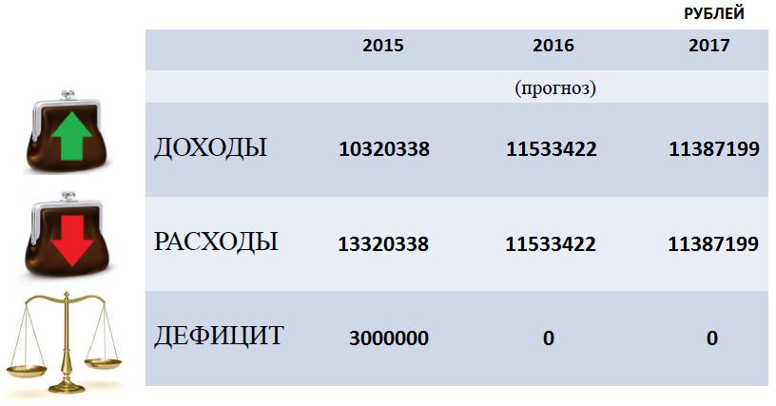Рублей

**2024 2025 2026**

**Доходы**  **30868984,22 15589717,22 22364615,22**

**Расходы 30868984,22** **15589717,22 22364615,22**

**Дефицит 0,00 0,00 0,00**

**(Профицит)**

**Структура доходов бюджета Нижнекаменского сельского поселения**

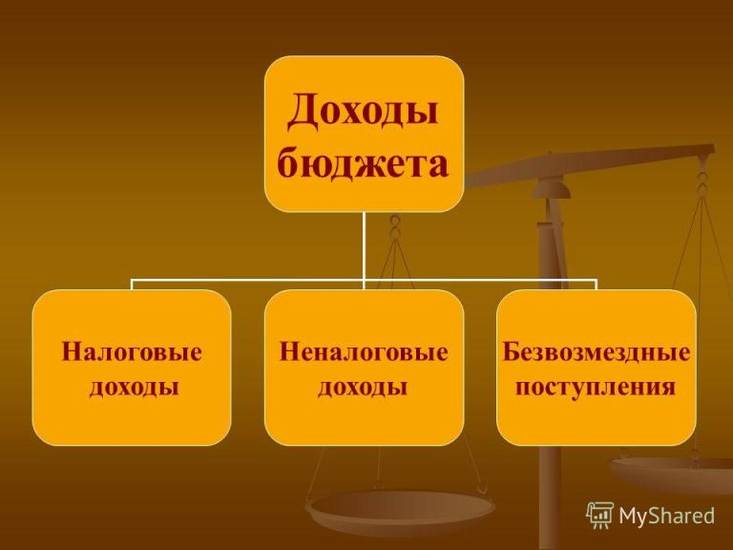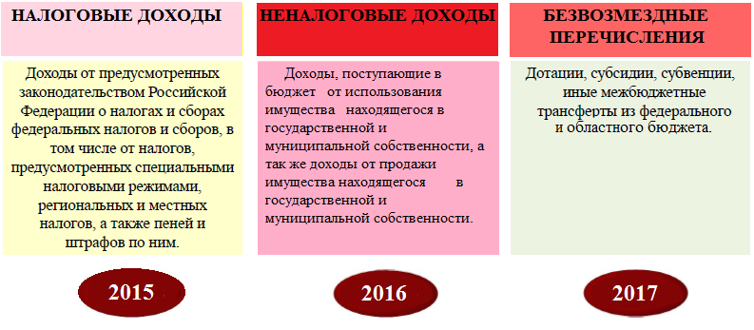

**2024 год**

**Налоговые доходы бюджета поселения**

|  |  |  |  |
| --- | --- | --- | --- |
|  | **2024** | **2025** | **2026** |
| **C:\Users\Timur\AppData\Local\Microsoft\Windows\INetCache\Content.Word\1527255732acbd.jpg** | **480000** | **517000** | **557000** |
| **C:\Users\Timur\AppData\Local\Microsoft\Windows\INetCache\Content.Word\f90173a9f3f32ab16d52548f23514520.jpg** | **630000** | **630000** | **630000** |
| **C:\Users\Timur\AppData\Local\Microsoft\Windows\INetCache\Content.Word\img0.jpg** | **140000** | **140000** | **140000** |
| **C:\Users\Timur\AppData\Local\Microsoft\Windows\INetCache\Content.Word\zemelnyj-nalog.jpg** | **3800000** | **3805000** | **3805000** |
| C:\Users\Timur\AppData\Local\Microsoft\Windows\INetCache\Content.Word\hqdefault.jpg | **5000** | **5000** | **5000** |

**Неналоговые доходы бюджета поселения**

|  |  |  |  |  |
| --- | --- | --- | --- | --- |
|  |  | **2024** | **2025** | **2026** |
|  | Доходы от возмещения затрат | **80000** | **80000** | **80000** |

#### 

**Безвозмездные перечисления в бюджет поселения**

|  |  |  |  |
| --- | --- | --- | --- |
|  | Сумма, рублей | | |
| 2024 год | 2025 год | 2026 год |
| Безвозмездные  поступления всего: | 25733984,22 | 10412700,00 | 17147615,22 |
| - дотации | 1721000,00 | 1655000,00 | 1671000,00 |
| - субсидии | 0,0 | 0,00 | 0,00 |
| - субвенции | 136000,00 | 149800,00 | 163800,00 |
| -иные межбюджетные трансферты | 23876984,22 | 8607900,00 | 15312815,22 |

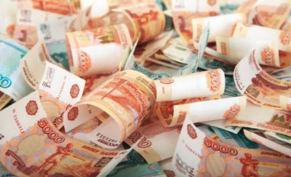

**Распределение бюджетных ассигнований бюджета Нижнекаменского сельского поселения по разделам и подразделам классификации расходов бюджетов на 2024 год и на плановый период**

**2025 и 2026 годов**

|  |  |  |  |  |
| --- | --- | --- | --- | --- |
| **Раздел, подраздел** | **Наименование** | **Сумма, руб.** | | |
| **2024 год** | **2025 год** | **2026 год** |
| **0100** | **ОБЩЕГОСУДАРСТВЕННЫЕ ВОПРОСЫ** | **6193800** | **5339900** | **5492100** |
| 0102 | Функционирование высшего должностного лица субъекта Российской Федерации и муниципального образования | 977300 | 1016300 | 1057000 |
| 0104 | Функционирование Правительства Российской Федерации, высших исполнительных органов государственной власти субъектов Российской Федерации, местных администраций | 5213500 | 4320600 | 4432100 |
| 0113 | Другие общегосударственные вопросы | 3000 | 3000 | 3000 |
| **0200** | **НАЦИОНАЛЬНАЯ ОБОРОНА** | **136000** | **149800** | **163800** |
| 0203 | Мобилизационная и вневойсковая подготовка | 136000 | 149800 | 163800 |
| **0300** | **НАЦИОНАЛЬНАЯ БЕЗОПАСНОСТЬ И ПРАВООХРАНИТЕЛЬНАЯ ДЕЯТЕЛЬНОСТЬ** | **5000** | **1000** | **800** |
| 0310 | Обеспечение пожарной безопасности | 5000 | 1000 | 800 |
| **0400** | **НАЦИОНАЛЬНАЯ ЭКОНОМИКА** | **12370800** | **8118100** | **12173000** |
| 0401 | Социальная поддержка населения | 10000 | 500 | 500 |
| 0409 | Дорожное хозяйство (дорожные фонды) | 12350800 | 8107600 | 12162500 |
| 0412 | Другие вопросы в области национальной экономики | 10000 | 10000 | 10000 |
| **0500** | **ЖИЛИЩНО-КОММУНАЛЬНОЕ ХОЗЯЙСТВО** | **7804700** | **897000** | **3283200** |
| 0502 | Коммунальное хозяйство | 0 | 0 | 3000000 |
| 0503 | Благоустройство | 881000 | 897000 | 283200 |
| 0505 | Другие вопросы в области жилищно-коммунального хозяйства | 6923700 | 0 | 0 |
| **0800** | **КУЛЬТУРА, КИНЕМАТОГРАФИЯ** | **3138500** | **1625300** | **857300** |
| 0801 | Культура | 3138500 | 1625300 | 857300 |
| **1000** | **СОЦИАЛЬНАЯ ПОЛИТИКА** | **1220200** | **50000** | **50000** |
| 1001 | Пенсионное обеспечение | 1220200 | 50000 | 50000 |
| **ВСЕГО:** | | **30868984,22** | **15589717,22** | **22364615,22** |

**Программы Нижнекаменского сельского поселения**

|  |  |  |  |  |
| --- | --- | --- | --- | --- |
|  | **Наименование** | Сумма (рублей) | | |
| **2024 год** | **2025 год** | **2026 год** |
|  | Муниципальная программа Нижнекаменского сельского «Муниципальное управление, гражданское общество и развитие сельского поселения»» | **30869000** | **15418900** | **22020200** |

**Муниципальная программа Нижнекаменского сельского «Муниципальное управление, гражданское общество и развитие сельского поселения»»**

|  |  |
| --- | --- |
| **Картинки по запросу земельные участки с высоты птичьего полета** | **Цель (цели) программы**  Совершенствование и оптимизация системы муниципального управления, повышение эффективности и информационной прозрачности деятельности администрации поселения. |
| **Задачи программы**  1.Совершенствование правовых и организационных основ местного самоуправления.  2.Повышение удовлетворенности населения деятельностью органов местного самоуправления.  3.Создание условий для обеспечения эффективного муниципального управления.  4.Повышение качества предоставления муниципальных услуг жителям поселения.  Объем бюджетных ассигнований на реализацию муниципальной программы составляет –128959,6 тыс. руб., в том числе средства федерального бюджета – 752,5 тыс. руб., из областного бюджета 51248,0 тыс. руб., средства бюджета поселения – 76959,1 тыс. руб.   |  |  |  |  |  |  | | --- | --- | --- | --- | --- | --- | | ГОДЫ | Всего | Областной бюджет | Федеральный бюджет | | Бюджет поселения | | 2021 | 19035,2 | 5148,4 | | 90,6 | 13796,2 | | 2022 | 19542,9 | 6110,5 | | 99,0 | 13333,4 | | 2023 | 22073,4 | 6922,7 | | 113,3 | 15037,4 | | 2024 | 30869,0 | 17002,6 | | 136,0 | 13730,4 | | 2025 | 15418,9 | 4542,6 | | 149,8 | 10726,5 | | 2026 | 22020,2 | 11521,2 | | 163,8 | 10335,2 | |

|  |
| --- |
|  |

**Подпрограмма «Муниципальное управление и развитие сельского поселения»**

|  |  |
| --- | --- |
| **Картинки по запросу "стихийные бедствия"** | **Цель (цели) программы**  Повышение эффективности деятельности органов местного самоуправления. |
| |  |  |  |  |  |  | | --- | --- | --- | --- | --- | --- | | Объемы и источники финансирования подпрограммы муниципальной программы (в действующих ценах каждого года реализации подпрограммы муниципальной программы) | Объем бюджетных ассигнований на реализацию подпрограммы 37606,4 тыс. руб.- из средств бюджета поселения составляет 35079,1 тыс. руб., из средств федерального бюджета – 752,5 тыс. руб., из средств областного бюджета 1774,8 тыс. руб. | | | | | | Год | Всего | Федеральный бюджет | Областной бюджет | Бюджет сельского поселения | | 2021 | 5956,0 | 90,6 | 582,3 | 5283,1 | | 2022 | 5899,5 | 99,0 | 49,5 | 5751,0 | | 2023 | 6914,3 | 113,3 | 143,0 | 6658,0 | | 2024 | 7570,0 | 136,0 | 1000,0 | 6434,0 | | 2025 | 5550,2 | 149,8 | 0,0 | 5400,4 | | 2026 | 5716,4 | 163,8 | 0,0 | 5552,6 | | |

**Подпрограммы «Развитие транспортной системы сельского поселения»**

|  |  |
| --- | --- |
| **Картинки по запросу трактор чистит снег пнг** | **Цель (цели) программы**  Развитие современной и эффективной автомобильно-дорожной инфраструктуры. |

|  |  |
| --- | --- |
| **Объемы и источники финансирования подпрограммы муниципальной программы (в действующих ценах каждого года реализации подпрограммы муниципальной программы)** | Объем бюджетных ассигнований на реализацию подпрограммы составляет 57909,8 тыс. руб., из них за счет областного бюджета 36208,9 тыс. руб., за счет местного бюджета 21700,9 тыс. руб., в том числе:  в 2021 году – 7305,2 тыс. рублей;  в 2022 году – 9291,5 тыс. рублей;  в 2023 году – 8692,2 тыс. рублей;  в 2024 году – 12350,8 тыс. рублей;  в 2025 году – 8107,6 тыс. рублей;  в 2026 году – 12162,5 тыс. рублей.  В т.ч  Средства бюджета сельского поселения  2021 год – 3138,5 тыс. рублей;  2022 год – 3506,1 тыс. рублей;  2023 год – 4141,0 тыс. рублей;  2024 год – 3408,4 тыс. рублей;  2025 год – 3715,3 тыс. рублей;  2026 год – 3791,6 тыс. рублей;  Средства областного бюджета  2021 год – 4166,7 тыс. рублей;  2022 год – 5785,4 тыс. рублей,  2023 год – 4551,2 тыс. рублей;  2024 год – 8942,4 тыс. рублей;  2025 год – 4392,3 тыс. рублей;  2026 год – 8370,9 тыс. рублей |

**Подпрограммы «Благоустройство населенных пунктов сельского поселения»**

|  |  |
| --- | --- |
| **Картинки по запросу ремонт колодцев** | **Цель (цели) программы**  Комплексное решение вопросов, связанных с организацией благоустройства, обеспечением чистоты и порядка; повышение качества жизни населения на территории поселения. |

|  |
| --- |
| **Объемы и источники финансирования подпрограммы муниципальной программы (в действующих ценах каждого года реализации подпрограммы муниципальной программы)** |

Объем бюджетных ассигнований на реализацию муниципальной программы составляет 20574,2 тыс. рублей, из областного бюджета 13082,4 тыс. рублей, из средств местного бюджета 7491,8 тыс. рублей, в том числе:

в 2021 году – 2879,0 тыс. рублей;

в 2022 году – 1694,4 тыс. рублей;

в 2023 году – 3665,9 тыс. рублей;

в 2024 году – 7804,7 тыс. рублей;

в 2025 году – 1247,0 тыс. рублей;

в 2026 году – 3283,2 тыс. рублей.

**Подпрограмма «Развитие культуры, физической культуры и спорта сельского поселения»**

|  |  |
| --- | --- |
| C:\Users\Timur\AppData\Local\Microsoft\Windows\INetCache\Content.Word\культура.jpeg | **Цель (цели) программы:**  Обеспечение устойчивого функционирования и развития культурно – досуговой деятельности учреждения. |

|  |  |
| --- | --- |
| Объемы и источники финансирования подпрограммы (в действующих ценах каждого года реализации муниципальной программы) | Всего на реализацию подпрограммы необходимо 12530,7 тыс. руб., из них за счет областного бюджета 182,0 тыс. руб., за счет местного бюджета 12348,7 тыс. руб.  2021 год –2841,0 тыс. руб.  2022 год – 2433,5 тыс. руб.  2023 год – 2747,0 тыс. руб.  2024 год – 3138,5 тыс. руб.  2025 год – 513,4 тыс. руб.  2026 год – 857,3 тыс. руб.  Объемы финансирования программы носят прогнозный характер и подлежат корректировке исходя из возможностей бюджета поселения. |

**Подпрограмма «Безопасность на территории сельского поселения»**

|  |  |
| --- | --- |
| **C:\Users\User\Desktop\chs.jpg** | **Цель (цели) программы:**  Предупреждение и ликвидация последствий чрезвычайных ситуаций на территории Нижнекаменского сельского поселения.  Снижение количества гидротехнических сооружений, уровень безопасности которых оценивается как неудовлетворительный или опасный;  Снижение численности населения, проживающего на территориях, подверженных риску затопления в случае аварии на гидротехнических сооружениях, уровень безопасности которых оценивается как неудовлетворительный, опасный. |

|  |  |  |  |  |  |  |  |  |  |  |  |  |  |  |
| --- | --- | --- | --- | --- | --- | --- | --- | --- | --- | --- | --- | --- | --- | --- |
| **Объемы и источники финансирования подпрограммы (в действующих ценах каждого года реализации муниципальной программы)** | | | | | | | | Всего на реализацию подпрограммы необходимо: 338,5 тыс. рублей, в том числе:  2021 год – 54,0 тыс. рублей;  2022 год – 224,0 тыс. рублей;  2023 год – 54,0 тыс. рублей;  2024 год – 5,0 тыс. рублей;  2025 год – 0,7 тыс. рублей;  2026 год – 0,8 тыс. рублей.  Объемы финансирования программы носят прогнозный характер и подлежат корректировке исходя из возможностей бюджета района. | | | | | | |
| **Сведения о показателях (индикаторах) муниципальной программы Нижнекаменского сельского поселения Таловского муниципального района и их значениях** | | | | | | | | | | | | | | | |
| № п/п | Наименование показателя (индикатора) | | | Ед. изм. | Значения показателя (индикатора) по годам реализации муниципальной программы | | | | | | | | | | |
| 2021 год | | 2022 год | | 2023 год | | | 2024 год | | 2025 год | 2026 год |
| 1 | 2 | | | 3 | 4 | | 5 | | 6 | | | 7 | | 8 | 9 |
| **Муниципальная программа Нижнекаменского сельского поселения «Муниципальное управление, гражданское общество и развитие сельского поселения на 2017-2022 годы»** | | | | | | | | | | | | | | | |
| 1. | Отношение фактического исполнения к плановым назначениям по налоговым и неналоговым доходам местного бюджета за текущий год | | | % | 100 | | 100 | | 100 | | | 100 | | 100 | 100 |
| 2. | Количество обращений граждан, рассмотренных с нарушением сроков, установленных законодательством, к общему количеству обращений граждан | | | % | 100 | | 100 | | 100 | | | 100 | | 100 | 100 |
| **Подпрограмма 1. "Муниципальное управление и развитие сельского поселения"** | | | | | | | | | | | | | | | |
| 1 | Количество нормативных правовых актов администрации Нижнекаменского сельского поселения, противоречащих законодательству Российской Федерации по решению суда и не приведенных в соответствие в течение установленного федеральным законодательством срока со дня вступления решения суда в законную силу | | | Ед. | 0 | | 0 | | 0 | | | 0 | | 0 | 0 |
| 1 | 2 | | | 3 | 4 | | 5 | | 6 | | | 7 | | 8 | 9 |
| **Подпрограмма 2. «Развитие транспортной системы сельского поселения»** | | | | | | | | | | | | | | | |
| 1 | Сохранение протяженности соответствующих нормативным требованиям внутрипоселковых дорог за счет их ремонта | | | % | 100 | | 100 | | 100 | | | 100 | | 100 | 100 |
| **Подпрограмма 3 "Благоустройство населенных пунктов сельского поселения"** | | | | | | | | | | | | | | | |
| 3.1. | Доля протяженности освещенных частей улиц, проездов в их общей протяженности, % | | | % | 98 | | 99 | | 100 | | | 100 | | 100 | 100 |
| 3.2. | Количество несанкционированных свалок на территории поселения | | | Ед. | 0 | | 0 | | 0 | | | 0 | | 0 | 0 |
| 3.3. | Количество отремонтированных мест захоронения | | | Ед. | 3 | | 3 | | 3 | | | 3 | | 3 | 3 |
| 3.4 | Количество посаженных деревьев | | | шт. | 13 | | 0 | | 0 | | | 0 | | 0 | 0 |
| **Подпрограмма 4 "Развитие культуры, физической культуры и спорта сельского поселения"** | | | | | | | | | | | | | | | |
| 4.1. | Количество проведенных культурно-досуговых мероприятий за год | | | ед. | 532 | | 535 | | 538 | | | 540 | | 543 | 545 |
| 4.2. | Число клубных формирований | | | ед. | 4 | | 4 | | 4 | | | 4 | | 4 | 4 |
| **Подпрограмма 5 "Безопасность на территории сельского поселения"** | | | | | | | | | | | | | | |  |
| 5.1. | Доля площади охвата оповещением жилой территории поселения об угрозе возникновения чрезвычайных ситуаций к общей жилой площади поселения | | % | 100 | | 100 | | 100 | | | 100 | | 100 | | 100 |
| 5.2. | Количество руководящего состава и должностных лиц, прошедших обучение по вопросам защиты от чрезвычайных ситуаций | | человек | 2 | | 2 | | 2 | | | 2 | | 2 | | 2 |

**Подготовлено администрацией Нижнекаменского сельского поселения**

|  |  |
| --- | --- |
| **D:\РАБОТНИКИ АДМИНИСТРАЦИИ\Нелли Михайловна\ОТЧЕТ ГЛАВЫ\712459543.jpg** | **Контактная информация:**  **Таловский район, п. Нижняя каменка, ул. Центральная, д. 62**  **Тел. 8-47352-64337**  **Email: nizhnekam.talovsk@govvrn.ru** |